EXTRAKT z evropské normy EN
Extrakt nenahrazuje samotnou technickou normu, je pouze informativním materiálem o normě.
Elektronický výběr poplatků (EFC) –  Aplikační profil interoperability pro DSRC | EN 15509  01 8203
Vydána 2016, 130 stran

Úvod
Úvod dává čtenáři OBECNÝ KONTEXT do kterého je popisovaný dokument zasazen. Může obsahovat cenné informace z hlediska předpokládaného uplatnění a užití normy. Vzhledem ke trojici formálních prvků Anotace obsahu, úvod a předmět, které se podle přístupu zpracovatele mohou překrývat, je potřebné při obecné charakteristice normy pracovat se všemi těmito prvky a použít z nich do extraktů relevantní informace.
Poznámka: Extrakt přejímá původní číslování kapitol.

Užití
Kapitola Užití uvádí KOMU je norma určena (za jakým ÚČELEM byla zpracována).
Formální stránka (zvýraznění klíčových subjektů apod.) je na zpracovateli.
PŘÍKLAD: Technická specifikace CEN/TS 16439 analyzuje možné útoky na elektronický mýtný systém a definuje bezpečnostní opatření a požadavky na jednotlivé komponenty, které omezí rizika plynoucí z použité elektronické komunikace. Je primárně určena pro odborníky navrhující mýtné systémy (systémové architekty), ale díky podrobné analýze možných útoků může být cenným materiálem i pro pracovníky státní správy hodnotící rizika spojená s elektronickými mýtnými systémy.

Souvisící normy (výběr)
Kapitola Souvisící normy uvádí výběr nejdůležitějších souvisejících dokumentů, ať už z kap. Normative references nebo Bibliography/Literature.
PŘÍKLAD: Popisovaný dokument souvisí s širokým spektrem norem pro EFC, např. ISO 17573, CEN ISO/TS 17575-1, CEN ISO/TS 12813, CEN ISO/TS 13141 a EN ISO 12855, dále s normami souvisejícími s bezpečnostními technikami jako ISO/IEC 9797-1, ISO/IEC 10118-3, ISO/IEC 11770-1, ISO/IEC 14888-2, ISO/IEC 18033-2, ISO/IEC 19790, poslední skupinou souvisejících dokumentů jsou RFC (Request for Comments) vydávané Komisí techniky Internetu (IETF) např. RFC4301, RFC4347, RFC4648, RFC5035, RFC5246, RFC5280, RFC5746.

1 Předmět normy
Předmět normy souhrnně popisuje CO daný dokument stanoví (příp. nestanoví), popisuje a obsahuje.
Formální stránka (zvýraznění klíčových subjektů apod.) je na zpracovateli.
PŘÍKLAD: Technická specifikace CEN/TS 16439 popisuje následující aspekty bezpečnosti v systémech elektronického mýta: obecné informace o cílech bezpečnosti zainteresovaných stran, analýza bezpečnostních hrozeb, definice modelu vzájemné důvěry, bezpečnostní požadavky, bezpečnostní opatření a protiopatření, specifikace bezpečného rozhraní, správa klíčů, bezpečnostní pravidla, ochrana osobních údajů.
Popisovaná technická specifikace se nezabývá analýzou rizik kompletního systému elektronického mýta, bezpečnostními riziky aplikací běžících na OBU ve vozidlech, rozhraním subjektu správce interoperability, technickými opatřeními zajišťujícími důvěru mezi poskytovatelem mýtné služby a uživatelem, kompletním popisem všech potřebných bezpečnostních opatření řešících všechny popsané hrozby, konkrétním popisem implementace bezpečnostních opatření pro konkrétní systém, např. EETS, detailním popisem ochrany osobních údajů.

3 Termíny a definice
Kapitola obsahuje XY termínů a definic souvisících s touto normou, z nichž nejdůležitější jsou následující:
autentikátor (authenticator) – data sloužící k autentizaci, která mohou být zašifrována
itinerář (itinerary) – cestovní záznamy organizované do jednoho nebo více itinerářových záznamů umožňující ohodnocení správnosti mýtných deklarací
zmrazení v reálném čase (real-time freezing) – zmrazení každého itinerářového záznamu, jakmile se jeho akvizicí ukončilo používání důvěryhodného záznamníku
výkaz o mýtném (toll declaration) – hlášení výběrčímu mýtného, které deklaruje použití dané mýtné služby

4 Zkratky
Kapitola obsahuje XY zkratek souvisících s touto normou, z nichž nejdůležitější jsou následující:
AC_CR pověření k přístupu (Access Credentials)
ADU datová jednotka aplikační vrstvy (Application Data Unit)

Další termíny a zkratky z oboru ITS jsou obsaženy ve slovníku ITS (www.ITSterminology.org).

5 Název kapitoly
PŘÍKLAD: Tato kapitola popisuje možnosti navázání vzájemné důvěry mezi subjekty zastávajícími v rámci EFC role výběrčího, poskytovatele mýtné služby, uživatele a subjektu pro správu interoperability. Vysvětluje, které z těchto subjektů musí používat bezpečné komunikační kanály a jak tyto komunikační kanály vytvořit pomocí veřejných certifikátů podle ISO/IEC 9594-8 (X.509). Popisuje rozdíly mezi hierarchickými důvěryhodnými certifikáty, kde důvěra vychází z centrální certifikační autority, a navázáním důvěry způsobem "každý s každým".
Dále jsou zde popsány doporučené způsoby odvolávání certifikátů, nastavování doby jejich platnosti a doporučené použití několika různých privátních klíčů pro různé účely.
5.1 Název článku
(…)
5.2.1- 5.2.7 Tyto podkapitoly přináší základní matematické vztahy, jež byly využity při návrhu varovných strategií systému CSVS, např. výpočet časových kritérií pro rozhodování systému.

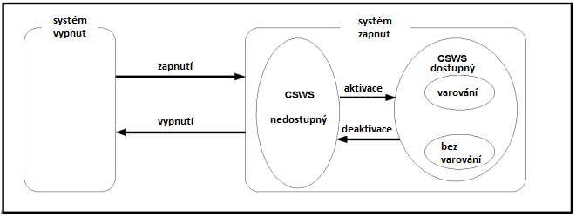
Obrázek 1 – Název obrázku (obr. 5 normy)

6 Název kapitoly
PŘÍKLAD: Tato kapitola (rozsah 23 stran) tvoří jádro popisované normy. Obsahuje základní sadu bezpečnostních požadavků, které by měly ochránit data v EFC systému. Požadavky vycházejí z analýzy hrozeb EFC systému, která je uvedena v příloze D. Požadavky jsou seskupeny do tzv. profilů, které jsou závazné pro splnění daného profilu.
Kapitola je tématicky rozdělena na podčásti, které popisují požadavky na zabezpečení a příslušné profily pro konkrétní komponenty EFC systému. Jedná se například o komunikační rozhraní, uchovávání dat, systém výběrčího, systém poskytovatele mýtné služby, uživatele a správce interoperability. Příklad požadavků pro obecné rozhraní je uveden v tabulce 3.
Dále tato kapitola popisuje rizika. ze kterých vychází požadavky na bezpečnost. Níže je uveden příklad hodnocení rizik DSRC profilu a navržených protiopatřeních:
- Transakce pro navýšení finančního zůstatku OBE obdržená prostřednictvím RSE obsahuje všechny povinné informace požadavku o platbu (payment claim). Přečtení dat z OBE falešným RSE je možné bez předchozího upozornění uživatele. Proto je vyžadována autentizace RSE.
- Manipulace s těmito údaji a/nebo přehrávání zaznamenané komunikace z falešného OBE je v zásadě jednoduchá, i když technicky náročná. Proto je vyžadována autentizace OBE i RSE. Je také požadován doklad o integritě zprávy.
- Uživatel může zapřít použití určitého silničního úseku (účtování nebo CCC). K tomu může využít falešnou LAC zprávu, kterou potvrdí, že daným úsekem neprojel. Podvržení nebo zapření dat bez ochrany je jednoduché. Proto je nutné použít zabezpečení s nepopiratelností a dokladem o původu.

Příloha A (informativní) Název přílohy
Příloha A obsahuje grafické popisy směrového oblouku, body zájmu oblouku a body zájmu cílového oblouku. Směrové oblouky mohou být rozděleny do pěti skupin. Typy směrových oblouků jsou popsány v tabulce A.1.
(…)

Příloha B (normativní) Název přílohy
Příloha B stanoví funkční principy systému CSWS, viz obrázek 3 níže.
(…)
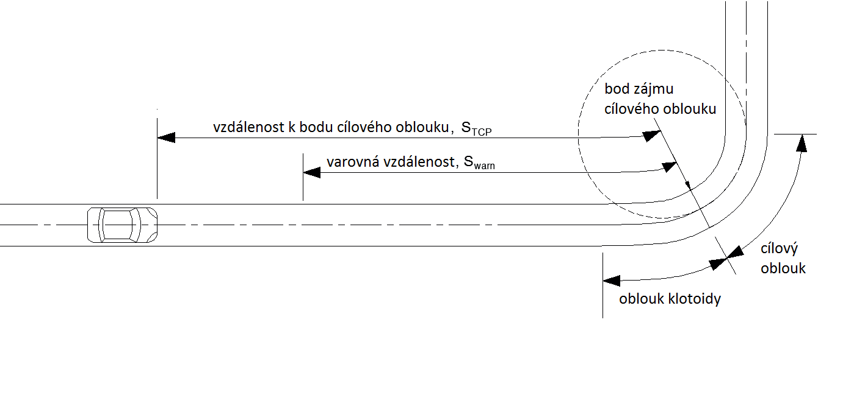
Obrázek 3 – Název obrázku (obr. B.1 normy)

Příloha C (informativní) Název přílohy
Příloha C popisuje/obsahuje/stanoví…
(…)

(POZNÁMKA PRO ZPRACOVATELE: Tento dokument slouží jako šablona extraktu k dodržení jednotných formálních prvků. Rozsah extraktu má být cca 4-5 stran.)

